

**《机器学习》课程实验报告**

**学 院 软件学院**

**专 业 软件工程**

**组 员**  **潘文杰**

**学 号 201530612590**

**邮 箱 3213359017@qq.com**

**指导教师** 吴庆耀

**提交日期** **2017年 12 月1 日**

## 1. 实验题目: 逻辑回归、线性分类与随机梯度下降

## 2. 实验时间：2017年 12 月 1 日

## 3. 报告人:潘文杰

## 4. 实验目的:

1. 对比理解梯度下降和随机梯度下降的区别与联系。

2. 对比理解逻辑回归和线性分类的区别与联系。

3. 进一步理解SVM的原理并在较大数据上实践。

## 5. 数据集以及数据分析：

实验使用的是LIBSVM Data的中的a9a数据，包含32561 / 16281(testing)个样本，每个样本有123/123 (testing)个属性。

## 6. 实验步骤:

**逻辑回归与随机梯度下降**

1)读取实验训练集和验证集。

2)逻辑回归模型参数初始化，可以考虑全零初始化，随机初始化或者正态分布初始化。

3)选择Loss函数及对其求导，过程详见课件ppt。

4)求得部分样本对Loss函数的梯度G。

5)使用不同的优化方法更新模型参数（NAG，RMSProp，AdaDelta和Adam）。

6)选择合适的阈值，将验证集中计算结果大于阈值的标记为正类，反之为负类。7)在验证集上测试并得到不同优化方法的Loss函数值

。

8)重复步骤4-6若干次，画出

随迭代次数的变化图。

**线性分类与随机梯度下降**

1)读取实验训练集和验证集。

2)支持向量机模型参数初始化，可以考虑全零初始化，随机初始化或者正态分布初始化。

3)选择Loss函数及对其求导，过程详见课件ppt。

4)求得部分样本对Loss函数的梯度。

5)使用不同的优化方法更新模型参数（NAG，RMSProp，AdaDelta和Adam）。

6)选择合适的阈值，将验证集中计算结果大于阈值的标记为正类，反之为负类。7)在验证集上测试并得到不同优化方法的Loss函数值

。

。

8)重复步骤4-6若干次，画出随迭代次数的变化图。

## 7. 代码内容:

**逻辑回归和随机梯度下降**

# 实验: 逻辑回归和随机梯度下降

## 1. 读取实验数据，划分训练集合验证集

import sklearn

from sklearn.externals.joblib import Memory

from sklearn.datasets import load_svmlight_file

from sklearn.model_selection import train_test_split

from numpy import *

mem = Memory("./mycache")

@mem.cache

def getData():

train_X, train_y = load_svmlight_file('data/a9a', n_features=123)

test_X, test_y = load_svmlight_file('data/a9a.t', n_features=123)

train_y = train_y.reshape(train_y.shape[0],1)

test_y = test_y.reshape(test_y.shape[0],1)

train_y[train_y == -1] = 0

test_y[test_y == -1] = 0

return train_X, test_X, train_y, test_y

train_X, test_X, train_y, test_y = getData()

## 2.初始化模型参数

import numpy as np

m, n = np.shape(train_X)

theta = np.ones((n, 1))

alpha = 0.03

maxIteration = 500

## 3.选择Loss函数

def getLoss(x,y,theta):

return -( y * log(sigmoid(x * theta)) + (1 - y) * log(1 - sigmoid(x * theta)) ).sum() / x.shape[0]

def sigmoid(a):

return 1 / (1 + np.exp(-a))

## 4.随机梯度下降函数训练

def getGradientSGD(w):

random_num = np.random.randint(0,m)

return (train_X[random_num].T * (sigmoid(train_X[random_num] * w) - train_y[random_num]))

train_loss = []

evaluation_loss = []

def SGD(theta):

for i in range(0, maxIteration):

gradient = getGradientSGD(theta)

theta = theta - alpha * gradient

train_loss.append(getLoss(train_X,train_y,theta))

evaluation_loss.append(getLoss(test_X,test_y,theta))

SGD(theta)

## 5.绘制Loss train和Loss validation随迭代次数的变化图

import matplotlib.pyplot as plt

%matplotlib inline

plt.xlabel("Iterations")

plt.ylabel("Loss")

plt.plot(train_loss, label="train")

plt.plot(evaluation_loss,label="evaluation" )

plt.legend(loc ='upper right')

## 6.使用不同的优化方法更新模型参数

### NAG

train_loss_nag,evaluation_loss_nag,train_accr_nag,evaluation_accr_nag = [],[],[],[]

theta = np.ones((n, 1))

def NAG(theta):

gama = 0.9

vt = 0

for i in range(0, maxIteration):

gradient = getGradientSGD(theta - gama*vt)

vt = gama*vt + alpha * gradient

theta = theta - vt

train_loss_nag.append(getLoss(train_X,train_y,theta))

evaluation_loss_nag.append(getLoss(test_X,test_y,theta))

NAG(theta)

plt.xlabel("Iterations")

plt.ylabel("Loss")

plt.plot(train_loss_nag, label="train")

plt.plot(evaluation_loss_nag,label="evaluation" )

plt.legend(loc ='upper right')

### RMSProp

train_loss_RMSProp,evaluation_loss_RMSProp,train_accr_RMSProp,evaluation_accr_RMSProp = [],[],[],[]

theta = np.ones((n, 1))

def RMSProp(theta):

gama = 0.9

vt = 0

Egt = 0

e=0.00000001

learning_rate = 0.3

for i in range(0, maxIteration):

gradient = getGradientSGD(theta - gama*vt)

Egt = gama * Egt + ((1-gama)*(gradient**2)).sum()

theta = theta - learning_rate*gradient/math.sqrt(Egt + e)

train_loss_RMSProp.append(getLoss(train_X,train_y,theta))

evaluation_loss_RMSProp.append(getLoss(test_X,test_y,theta))

RMSProp(theta)

plt.xlabel("Iterations")

plt.ylabel("Loss")

plt.plot(train_loss_RMSProp, label="train")

plt.plot(evaluation_loss_RMSProp,label="evaluation" )

plt.legend(loc ='upper right')

### AdaDelta

train_loss_adaDelta,evaluation_loss_adaDelta,train_accr_adaDelta,evaluation_accr_adaDelta = [],[],[],[]

theta = np.ones((n, 1))

def adaDelta(theta):

rho = 0.9

Egt=0

Edt = 0

e=0.00000001

delta = 0

learning_rate = 2000

for i in range(0, maxIteration):

gradient = getGradientSGD(theta)

Egt = rho * Egt + ((1-rho)*(gradient**2) ).sum()

delta = - math.sqrt(Edt + e)*gradient/math.sqrt(Egt + e)

Edt =rho*Edt+( (1-rho)*(delta**2) ).sum()

theta = theta + learning_rate*delta

train_loss_adaDelta.append(getLoss(train_X,train_y,theta))

evaluation_loss_adaDelta.append(getLoss(test_X,test_y,theta))

adaDelta(theta)

plt.xlabel("Iterations")

plt.ylabel("Loss")

plt.plot(train_loss_adaDelta, label="train")

plt.plot(evaluation_loss_adaDelta,label="evaluation" )

plt.legend(loc ='upper right')

### Adam

train_loss_adam,evaluation_loss_adam,train_accr_adam,evaluation_accr_adam = [],[],[],[]

theta = np.ones((n, 1))

def adam(theta):

t = 0

m = 0

v = 0

b1 = 0.9

b2 = 0.995

learning_rate = 0.05

for i in range(0, maxIteration):

gradient = getGradientSGD(theta)

t +=1

m = b1 * m + ((1 - b1) * gradient).sum()

v = b2 * v + ((1 - b2) * (gradient ** 2)).sum()

mt = m / (1 - (b1 ** t))

vt = v / (1 - (b2 ** t))

theta = theta- learning_rate * mt / (math.sqrt(vt) + e)

train_loss_adam.append(getLoss(train_X,train_y,theta))

evaluation_loss_adam.append(getLoss(test_X,test_y,theta))

adam(theta)

plt.xlabel("Iterations")

plt.ylabel("Loss")

plt.plot(train_loss_adam, label="train")

plt.plot(evaluation_loss_adam,label="evaluation" )

plt.legend(loc ='upper right')

## 五种不同随机梯度下降方法对比

plt.plot(train_loss, label="train_loss")

plt.plot(train_loss_nag, label="train_loss_nag")

plt.plot(train_loss_adaDelta, label="train_loss_adaDelta")

plt.plot(train_loss_RMSProp, label ="train_loss_RMSProp")

plt.plot(train_loss_adam, label="train_loss_adam")

plt.legend(loc="upper right")

**线性分类和随机梯度下降**

# 实验：线性分类和随机梯度下降

## 1. 读取实验数据，划分训练集合验证集

import sklearn

from sklearn.externals.joblib import Memory

from sklearn.datasets import load_svmlight_file

from sklearn.model_selection import train_test_split

from numpy import *

mem = Memory("./mycache")

@mem.cache

def getData():

train_X, train_y = load_svmlight_file('data/a9a', n_features=123)

test_X, test_y = load_svmlight_file('data/a9a.t', n_features=123)

train_y = train_y.reshape(train_y.shape[0],1)

test_y = test_y.reshape(test_y.shape[0],1)

train_y[train_y == -1] = 0

test_y[test_y == -1] = 0

return train_X, test_X, train_y, test_y

train_X, test_X, train_y, test_y = getData()

## 2.初始化SVM模型参数

import numpy as np

m, n = np.shape(train_X)

theta = np.ones((n, 1))

maxIteration = 300

c = 0.5

learning_rate = 0.01

## 3.计算随机梯度下降函数和计算Loss函数

def getStochasticGradient(theta):

index = (1 - train_y * (train_X * theta) < 0)

y = train_y.copy()

y[index] = 0

randomNum = np.random.randint(0,train_X.shape[0])

epsilon_gradient = - ((train_X)[randomNum].T * y[randomNum]).reshape(123,1)

gradient = theta + epsilon_gradient

return gradient

def getHingeLoss(theta,x,y):

epsilon_loss = 1 - y * x.dot(theta)

epsilon_loss[epsilon_loss<0] = 0

loss = 0.5 * np.dot(theta.transpose(), theta).sum() + epsilon_loss.sum()

return loss/x.shape[0]

## 4.随机梯度下降训练

train_loss, evaluation_loss, train_accr, evaluation_accr = [],[],[],[]

def gradientDescent(w):

for i in range(maxIteration):

gradient = getStochasticGradient(w)

w -= learning_rate*gradient

train_loss.append(getHingeLoss(w,train_X,train_y))

evaluation_loss.append( getHingeLoss(w,test_X,test_y))

gradientDescent(theta)

## 5.绘制Loss train和Loss validation随迭代次数的变化图

import matplotlib.pyplot as plt

%matplotlib inline

plt.xlabel("Iterations")

plt.ylabel("Loss")

plt.plot( train_loss, label="train")

plt.plot( evaluation_loss,label="evaluation" )

plt.legend(loc="upper right")

## 6.使用不同的优化方法更新模型参数

### NAG

train_loss_nag,evaluation_loss_nag,train_accr_nag,evaluation_accr_nag = [],[],[],[]

theta = np.ones((n, 1))

def NAG(w):

vt = 0

gama = 0.9

for i in range(maxIteration):

gradient = getStochasticGradient(w -gama*vt)

vt = gama*vt + learning_rate * gradient

w = w - vt

train_loss_nag.append(getHingeLoss(w,train_X,train_y))

evaluation_loss_nag.append( getHingeLoss(w,test_X,test_y))

NAG(theta)

plt.xlabel("Iterations")

plt.ylabel("Loss")

plt.plot(train_loss_nag, label="train")

plt.plot(evaluation_loss_nag,label="evaluation" )

plt.legend(loc ='upper right')

### RMSProp

train_loss_RMSProp,evaluation_loss_RMSProp,train_accr_RMSProp,evaluation_accr_RMSProp = [],[],[],[]

theta = np.ones((n, 1))

def RMSProp(w):

gama = 0.9

vt = 0

Egt = 0

e=0.00000001

learning_rate = 0.3

for i in range(0, maxIteration):

gradient = getStochasticGradient(w - gama*vt)

Egt = gama * Egt + ((1-gama)*(gradient**2)).sum()

w -= learning_rate*gradient/math.sqrt(Egt + e)

train_loss_RMSProp.append(getHingeLoss(w,train_X,train_y))

evaluation_loss_RMSProp.append( getHingeLoss(w,test_X,test_y))

RMSProp(theta)

plt.xlabel("Iterations")

plt.ylabel("Loss")

plt.plot(train_loss_RMSProp, label="train")

plt.plot(evaluation_loss_RMSProp,label="evaluation" )

plt.legend(loc ='upper right')

### AdaDelta

train_loss_adaDelta,evaluation_loss_adaDelta,train_accr_adaDelta,evaluation_accr_adaDelta = [],[],[],[]

theta = np.ones((n, 1))

def adaDelta(w):

rho = 0.9

Egt=0

Edt = 0

e=0.00000001

delta = 0

learning_rate = 2000

for i in range(0, maxIteration):

gradient = getStochasticGradient(w)

Egt = rho * Egt + ((1-rho)*(gradient**2) ).sum()

delta = - math.sqrt(Edt + e)*gradient/math.sqrt(Egt + e)

Edt =rho*Edt+( (1-rho)*(delta**2) ).sum()

w = w + learning_rate*delta

train_loss_adaDelta.append(getHingeLoss(w,train_X,train_y))

evaluation_loss_adaDelta.append( getHingeLoss(w,test_X,test_y))

adaDelta(theta)

plt.xlabel("Iterations")

plt.ylabel("Loss")

plt.plot(train_loss_adaDelta, label="train")

plt.plot(evaluation_loss_adaDelta,label="evaluation" )

plt.legend(loc ='upper right')

### Adam

train_loss_adam,evaluation_loss_adam,train_accr_adam,evaluation_accr_adam = [],[],[],[]

theta = np.ones((n, 1))

def adam(w):

t = 0

m = 0

v = 0

b1 = 0.9

b2 = 0.995

learning_rate = 0.05

for i in range(0, maxIteration):

gradient = getStochasticGradient(w)

t +=1

m = b1*m + ((1-b1)*gradient).sum()

v = b2*v + ((1-b2)*(gradient**2)).sum()

mt = m/(1-(b1**t))

vt = v/(1-(b2**t))

w = w- learning_rate * mt/(math.sqrt(vt)+e)

train_loss_adam.append(getHingeLoss(w,train_X,train_y))

evaluation_loss_adam.append( getHingeLoss(w,test_X,test_y))

adam(theta)

plt.xlabel("Iterations")

plt.ylabel("Loss")

plt.plot(train_loss_adam, label="train")

plt.plot(evaluation_loss_adam,label="evaluation" )

plt.legend(loc ='upper right')

## 五种不同随机梯度下降方法对比

plt.plot(train_loss, label="train_loss")

plt.plot(train_loss_nag, label="train_loss_nag")

plt.plot(train_loss_adaDelta, label="train_loss_adaDelta")

plt.plot(train_loss_RMSProp, label ="train_loss_RMSProp")

plt.plot(train_loss_adam, label="train_loss_adam")

plt.legend(loc="upper right")

## 8. 模型参数的初始化方法:

**逻辑回归**

m, n = np.shape(train_X)

theta = np.ones((n, 1))

alpha = 0.03

maxIteration = 500

**线性分类**

m, n = np.shape(train_X)

theta = np.ones((n, 1))

maxIteration = 300

c = 0.5

learning_rate = 0.01

## 9.选择的loss函数及其导数:

**逻辑回归**

定义逻辑函数



Label为{0,1}

Loss函数为

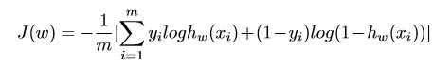

其导数为



**线性分类**

定义



Hinge loss函数

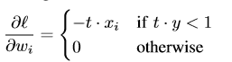

则loss函数为



## 10.实验结果和曲线图:

### 逻辑回归

**1) Vanilla SGD**

## 超参数选择：

alpha = 0.03

maxIteration = 500

## 预测结果（最佳结果）：

0.495440805639

## loss曲线图：

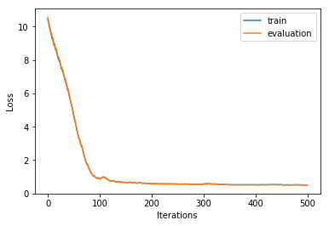

**2)** **NAG**

## 超参数选择：

alpha = 0.03

maxIteration = 500

## 预测结果（最佳结果）：

0.424465702885

## loss曲线图：

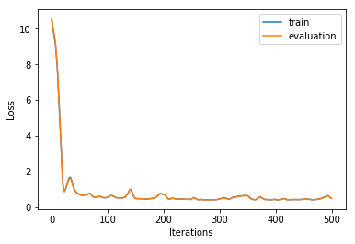

**3)** **RMSProp**

## 超参数选择：

learning_rate = 0.3

maxIteration = 500

## 预测结果（最佳结果）：

0.392042296275

## loss曲线图：

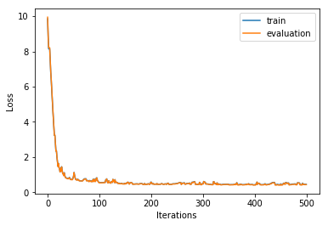

**4)** **AdaDelta**

## 超参数选择：

learning_rate = 2000

maxIteration = 500

## 预测结果（最佳结果）：

0.402268825518

## loss曲线图：

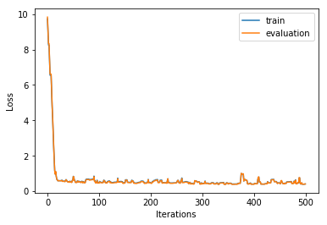

**5)** **Adam**

## 超参数选择：

learning_rate = 0.05

maxIteration = 500

## 预测结果（最佳结果）：

0.548395087657

## loss曲线图：

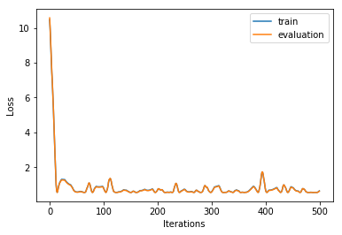

### 线性分类

**1) Vanilla SGD**

## 超参数选择：

learning_rate = 0.01

maxIteration = 300

## 预测结果（最佳结果）：

0.763805192026

## loss曲线图：

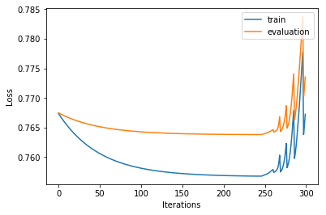

**2)** **NAG**

## 超参数选择：

learning_rate = 0.01

maxIteration = 300

## 预测结果（最佳结果）：

0.763822922757

## loss曲线图：

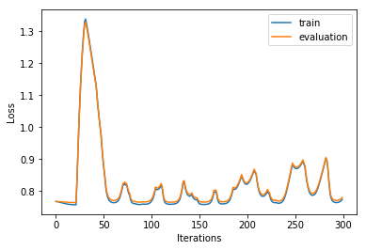

**3)** **RMSProp**

## 超参数选择：

learning_rate = 0.3

maxIteration = 300

## 预测结果（最佳结果）：

0.763797625979

## loss曲线图：

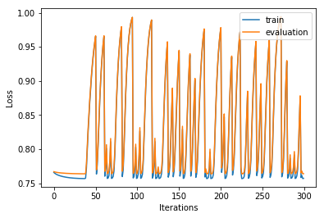

**4)** **AdaDelta**

## 超参数选择：

learning_rate = 2000

maxIteration = 300

## 预测结果（最佳结果）：

0.763807229843

## loss曲线图：

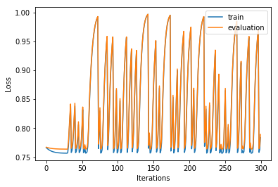

**5)** **Adam**

## 超参数选择：

learning_rate = 0.05

maxIteration = 300

## 预测结果（最佳结果）：

0.763805383034

## loss曲线图：

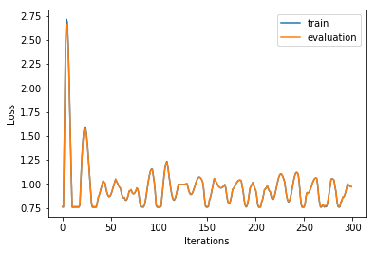

## 11.实验结果分析:

逻辑回归：

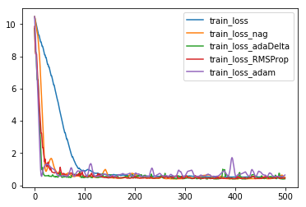

对比分析五种不同的梯度下降可以得出以下结论：

1. 就该问题，在当前数据集上，train_loss下降较为缓慢，而其他几种方式都下降得比较快
2. RMSProp方法具有最好的效果，而Adam方法结果较差。

线性分类：

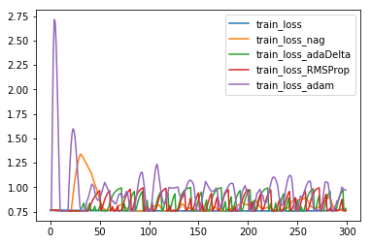

对比分析五种不同的梯度下降可以得出以下结论：

1) 就该问题，在当前数据集上，train_loss_adam的波动较大，较不稳定快

2) RMSProp方法具有最好的效果，而Adam方法结果较差。

## 12.对比逻辑回归和线性分类的异同点：

相同：

逻辑回归和线性分类都可以总结成为一种流程

即

1.选择一个合适的模型

2.选合适的loss函数

3.通过各种方法（这里是梯度下降的方法）求出最好的模型参数

差异：

逻辑回归致力于解决连续性问题，而线性分类致力于解决离散性问题。他们的输出具有较大的差异。

## 13.实验总结：

在本次实验中，我使用python实现逻辑回归、线性分类和随机梯度下降算法，这加深了对逻辑回归、线性分类和随机梯度下降算法的理解，有了更深的体会。

此外，还实现了多种不同的梯度下降方式，并且尝试对比他们的优势和劣势，对这几种方法有了更加深入的认识。